ESI : 2CSSIT

SERIE D’EXERCICES : AFCM

Exercice1: Soit un ensemble de n individus sur lequel on observe p variables qualitatives 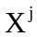 possédant 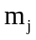 modalités chacune. On désigne par 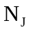le nuage de modalités et par G son centre de gravités.
1-Calculer 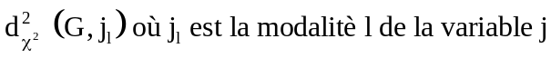
2- a) Calculer l’inertie du nuage.
b) Calculer la part d’inertie due à la modalité. Caractériser toutes modalités dont la part d’inertie est maximale.
c) Calculer la part d’inertie due à la variable. Quelles sont les variables dont la part d’inertie est maximale.
d) En déduire le choix des variables dans une AFCM.
Exercice2 :
Soit le tableau de réponses de 6 individus à deux questions q₁et q₂.
 | q₁ |  | q₂
 | O | N | O | N
1  2  3  4  5  6 | 1  1  1  0  0  1 | 0  0  0  1  1  0 | 0  1  1  1  0  0 | 1  0  0  0  1  1
Questions :
- Déterminer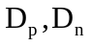, pour ce tableau.
- Donner le tableau de Burt et les métriques associées. Comparer ces dernières à celle de la question1.
- Faire une AFC du tableau de Burt.
- Soit l’individu supplémentaire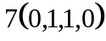, calculer sa projection sur le plan factoriel.
- Faire une AFC du tableau 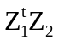, comparer les résultats à ceux obtenus à la question 3
- Quelle est la part d’inertie de la modalité O de q₁ de la question q₁ et q₂ et celle de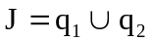.
- Reconstituer le tableau à partir des deux premières valeurs propres.
8-On rajoute une question au tableau précédent :
a | B | c
1  0  0  0  1  0 | 0  1  0  0  0  0 | 1  0  0  1  0  0
Calculer la part d’inertie de cette question.
Exercice3 : Un quotidien a réalisé une enquête au prés de n individus afin de mieux connaître ces lecteurs. Pour cela un nombre p de rubriques ont été choisies (sport, informations locales,…). Chaque individu i répond au niveau de la rubrique j par lue»ou « non lue ». Chaque rubrique j peut-être considérée comme une variable qualitative R_{j} à 2 modalités. On réalise une AFC sur le tableau disjonctif complet croisant les individus aux différentes rubriques.
Questions :
- 1- On note 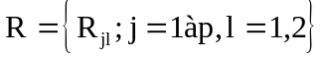 l’ensemble de toutes les modalités et 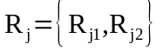. On note 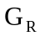 le centre de gravité du nuage R et 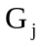 le centre de gravité du nuage R_{j.}
- a)- Montrer que 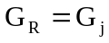, 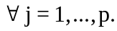
- b)- Expliquer pourquoi l’origine des axes se trouve toujours sur le segment joignant deux modalités d’une même rubriques.
- c)- Les deux modalités de la rubrique info économique ont des positions à peu prés symétriques, expliquer.
- d)- Les deux modalités de la rubriques info maritime ont des positions dissymétrique, expliquer.
- 2- On note 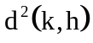 la distance du KHI2 entre deux modalités quelconques h et k et N_{hk} le nombre d’individus possédant une et une seule des modalités h ou k. Montrer que :
- 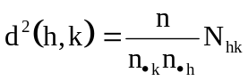
- Commenter la proximité entre deux modalités d’une même rubrique.
- 3- Interpréter chacun des deux facteurs.
- Le graphe obtenu après la réalisation de l’AFC est le suivant :
Exercice4: On dispose d'un tableau décrivant les caractéristiques de 27 races de chiens au moyen de 6 variables qualitatives. Les résultats de l'AFC du tableau de Burt sont donnés après les questions.
Questions:
1- Quelles sont les valeurs propres associées à l'AFC du tableau disjonctif Z.
2- Comment déduire les projections des modalités dans l'analyse de Z.
3- Représenter les individus suivants sur le plan factoriel:
Doberman: 0 0 1 0 1 0 0 0 1 0 0 1 1 0 0 1
Caniche 1 0 0 1 0 0 0 1 0 0 0 1 0 1 1 0
4- Quelle est la contribution de la variable intelligence à la construction de l'axe 1.
5- Calculer la part d'inertie de la variable précédente et la part d'inertie totale.
6- Donner l'interprétation de la représentation graphique .
Note: on donne K._{j}= (8, 13, 6) relatif la variable intelligence.
Tableau de Burt:
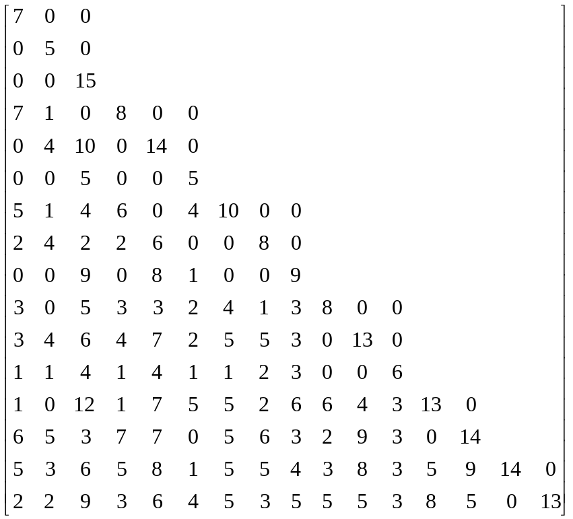

valeurs propres :
0.2319 0.1479 0.0445.
Projections des Modalités :
 | Axe1 | Axe2
Taille  TA1:petite  TA2:moyenne  TA3:grande | 0.818  0.589  -0.582 | -0.57  0.762  0.012
Poids  PO1:petit  PO2:moyen  PO3:élevé | 0.811  -0.215  -0.707 | -0.502  0.502  -0.601
Vélocité:  VE1;lent  VE2: assez rapide  VE3:très rapide | 0.222  0.416  -0.617 | -0.645  0.551  0.229
Intelligence  IN1:peu  IN2:moyenne  IN3:tràs | -0.242  0.256  -0.235 | -0.502  0.179  0.285
Affection  AE1:peu affectueux  AE2: affectueux | -0.582  0.541 | -0.179  0.167
Agressivité  AG1:peu agressif  AG2: agressif | 0.277  -0.289 | 0.117  -0.130
Exercice2: Une AFCM a été effectuée sur les données relatives à une enquête réalisée dans des supermarchés entre 1996 et 1998, dans le but de connaître l'avis des consommateurs (419) sur les produits biologiques et les produits diététiques. Les variables utilisées sont
V1-Avez- vous déjà consommé des produits biologiques ?( non jamais, oui une seule fois, oui rarement, oui de temps en temps, oui plusieurs fois par mois, oui plusieurs fois par semaine, ne se prononce pas.
V2- Situation professionnelle : non-réponse, agriculteur, artisan, cadre supérieur, cadre moyen, employé, ouvrier, retraité, autre.
V3 - Classe de revenus mensuels : non réponse, moins de 5 kF, entre 5 et 10 kF, entre 10 et 15 kF, entre 15 et 20 kF, plus de 20 kF, ne se prononce pas.
Les résultats de cette analyse et la représentation graphique sur le premier plan principal sont donnés après les questions:
1- Quelles sont les modalités qui contribuent le plus à la construction de l'axe1. Donner une interprétation à cet axe. Même question pour l'axe2.
2- Quelles sont les variables qui ont le plus contribué à la construction de l'axe1.
3- Comment interpréter les proximités entre :
- SITPROF : nr et CONSOM : souvent.
- SITPROF : emp et Revenu entre 5 et 10kF.
- SITPROF : cadre moyen et SITPROF : cadre sup.
Tableau de projections, masses,contributions absolues et relatives :
 | Ligne | Coord. | Coord. | Masse | C_{ab} | Cosinus2 | C_{ab} | Cosinus2
 | Numéro | Dim.1 | Dim.2 |  | Dim.1 | Dim.1 | Dim.2 | Dim.2
CONSOM:jamais | 1 | -0,1147 | -0,2745 | 0,0883 | 0,0023 | 0,0047 | 0,0146 | 0,0271
CONSOM:une fois | 2 | -1,2597 | -0,8938 | 0,0119 | 0,0378 | 0,0589 | 0,0210 | 0,0297
CONSOM:rarement | 3 | 0,0862 | -0,1216 | 0,0708 | 0,0011 | 0,0020 | 0,0023 | 0,0040
CONSOM:quelquefois | 4 | 0,1921 | -0,1167 | 0,0931 | 0,0069 | 0,0143 | 0,0028 | 0,0053
CONSOM:souvent | 5 | -0,0048 | 1,3379 | 0,0191 | 0,0000 | 0,0000 | 0,0751 | 0,1088
CONSOM:très souvent | 6 | 0,1899 | 1,1087 | 0,0390 | 0,0028 | 0,0048 | 0,1054 | 0,1628
CONSOM:nr | 7 | -0,5510 | -1,2917 | 0,0111 | 0,0068 | 0,0105 | 0,0409 | 0,0577
SITPROF:nr | 8 | 0,3839 | 1,2134 | 0,0008 | 0,0002 | 0,0004 | 0,0026 | 0,0035
SITPROF:agriculteur | 9 | 1,9600 | -1,8723 | 0,0008 | 0,0061 | 0,0092 | 0,0061 | 0,0084
SITPROF:artisan | 10 | -0,2851 | 1,3171 | 0,0072 | 0,0012 | 0,0018 | 0,0273 | 0,0381
SITPROF:cadre sup | 11 | 1,4783 | 0,2187 | 0,0270 | 0,1180 | 0,1930 | 0,0028 | 0,0042
SITPROF:cadre moyen | 12 | 1,0310 | 0,4370 | 0,0676 | 0,1435 | 0,2705 | 0,0284 | 0,0486
SITPROF:employé | 13 | -1,0596 | 0,4535 | 0,0835 | 0,1873 | 0,3755 | 0,0378 | 0,0688
SITPROF:ouvrier | 14 | -1,3569 | 0,7003 | 0,0064 | 0,0234 | 0,0358 | 0,0069 | 0,0095
SITPROF:retraité | 15 | 0,0832 | 0,4072 | 0,0453 | 0,0006 | 0,0011 | 0,0165 | 0,0261
SITPROF:autre | 16 | -0,1707 | -1,1109 | 0,0947 | 0,0055 | 0,0116 | 0,2569 | 0,4895
REVENU:nr | 17 | 2,9320 | 4,2712 | 0,0008 | 0,0137 | 0,0206 | 0,0319 | 0,0436
REVENU:- de 5kF | 18 | -0,6142 | -2,2576 | 0,0175 | 0,0132 | 0,0209 | 0,1961 | 0,2824
REVENU:entre 5 et 10 kF | 19 | -1,1327 | 0,2443 | 0,0788 | 0,2018 | 0,3969 | 0,0103 | 0,0185
REVENU:entre 10 et 15 kF | 20 | 0,0009 | 0,5590 | 0,0628 | 0,0000 | 0,0000 | 0,0432 | 0,0726
REVENU:entre 15 et 20 kF | 21 | -0,2119 | 0,5275 | 0,0525 | 0,0047 | 0,0084 | 0,0321 | 0,0520
REVENU:+ de 20 kF | 22 | 1,0996 | -0,4079 | 0,0899 | 0,2170 | 0,4465 | 0,0329 | 0,0614
REVENU:ne sait pas | 23 | 0,3174 | -0,2993 | 0,0310 | 0,0062 | 0,0103 | 0,0061 | 0,0092
